НАЦІОНАЛЬНИЙ УНІВЕРСИТЕТ “ЛЬВІВСЬКА ПОЛІТЕХНІКА”ІНСТИТУТ КОМП’ЮТЕРНИХ НАУК ТА ІНФОРМАЦІЙНИХ ТЕХНОЛОГІЙ

КАФЕДРА ПРОГРАМНОГО ЗАБЕЗПЕЧЕННЯ



**ЗВІТ**

**Про виконання лабораторної роботи № 10**

**з дисципліни «Архітектура комп’ютера»**

**Лектор:**

Доцент Крук О.Г.

**Виконав:**

студ. групи ПЗ-23

Михалевич П.-І.В.

**Прийняв:**

Доцент Крук О.Г.

«___» ______ 2021 р.

∑ = ____ ___________

Львів – 2021

# Тема: Використання функцій BIOS для роботи з відео в текстовому режимі.

**Мета роботи:** опанувати функції BIOS для роботи з відео в текстовому режимі; розвинути навики складання програми для виведення різнокольорових рядків символів; відтранслювати і виконати в режимі відлагодження програму, складену відповідно до свого варіанту.

**Теоретичні відомості**

У текстовому режимі прикладна програма може вивести інформацію на екран одним з таких способів.

• **За допомогою функцій MS DOS.** Якщо на комп'ютері встановлена система MS DOS або її емулятор, для виведення текстових даних на екран можна скористатися функціями переривання INT 21h. Дані функції дозволяють перенаправити потоки введення-виведення на будь-який інший пристрій, такий як принтер або диск. Виведення на екран за допомогою функцій переривання INT 21h виконується досить повільно, і колір символів змінити не можна.

• **За допомогою функцій BIOS.** Вивести символи на екран можна також за допомогою функцій переривання INT 10h, оброблення якого виконується системою BIOS, а не DOS. Вони виконуються набагато швидше, ніж функції переривання INT 21h, і дозволяють змінити колір тексту на екрані. При заповненні символами великих областей на екрані за допомогою функцій переривання INT 10h, можна помітити невелику затримку виведення. Крім того, дані, що виводяться на екран, не можна перенаправити на інший пристрій.

• **Прямий доступ в відеопам'ять.** Вивести символи на екран можна також шляхом переміщення їх безпосередньо в область пам'яті відеоадаптера. При цьому досягається максимальна швидкість виведення, проте дані також можна перенаправити на інший пристрій. На зорі розвитку ПК, коли основною операційною системою була MS DOS, в прикладних програмах, таких як текстові процесори і електронні таблиці, використовувався саме цей метод виведення даних на екран. Слід зазначити, що даний метод також можна використовувати при роботі програми в повноекранному режимі під керуванням операційних систем Windows NT, 2000 і ХР.

Залежно від поставлених завдань, в застосунку може використовуватися один з трьох запропонованих вище способів виведення даних на екран. Якщо на перше місце ставиться швидкість виведення на екран, то потрібно скористатися прямим виведенням у відеопам'ять. В інших випадках слід віддати перевагу функціям BIOS. Функціями DOS варто користуватися тільки тоді, коли вихідний потік даних може бути перенаправлений на інший пристрій або коли екран спільно використовується кількома програмами. Слід зазначити, що для виведення даних на екран у функціях MS DOS використовуються функції BIOS, а у функціях BIOS - прямий доступ до відеопам'яті.

**Хід роботи**

**Зaвдaння**

1. Описав рядки символів, в яких вказав прізвище, ім’я, групу.

2. Очистив екран.

3. Довільно вказав положення курсора.

4. Вивів перший рядок символів.

5. Довільно перемістив курсор.

6. Виконав пп. 5-6 для другого і третього рядків.

7. Перевірив результат роботи програми.

8. Для двох рядків задав миготіння.

9. У звіті навів текст програми, копії вікон зі всіма змінними.

**Код програми:**

INCLUDE Irvine32.inc

.686

.model flat, stdcall

_DATA SEGMENT

name_ BYTE "Mykhalevych", 0

lastname_ BYTE "Pavlo", 0

group_ BYTE "PZ-23", 0

_DATA ENDS

_TEXT SEGMENT

START:

infloop:

mov eax, yellow

call SetTextColor

mov dh, 2

mov dl, 2

call GoToXY

lea edx, name_

call WriteString

mov dh, 3

mov dl, 10

call GoToXY

mov eax, white

call Random32

call SetTextColor

lea edx, lastname_

call WriteString

mov dh, 4

mov dl, 10

call GoToXY

mov eax, white

call Random32

call SetTextColor

lea edx, group_

call WriteString

mov eax, white

call SetTextColor

jmp infloop

exit

END START

_TEXT ENDS

**Результат:**

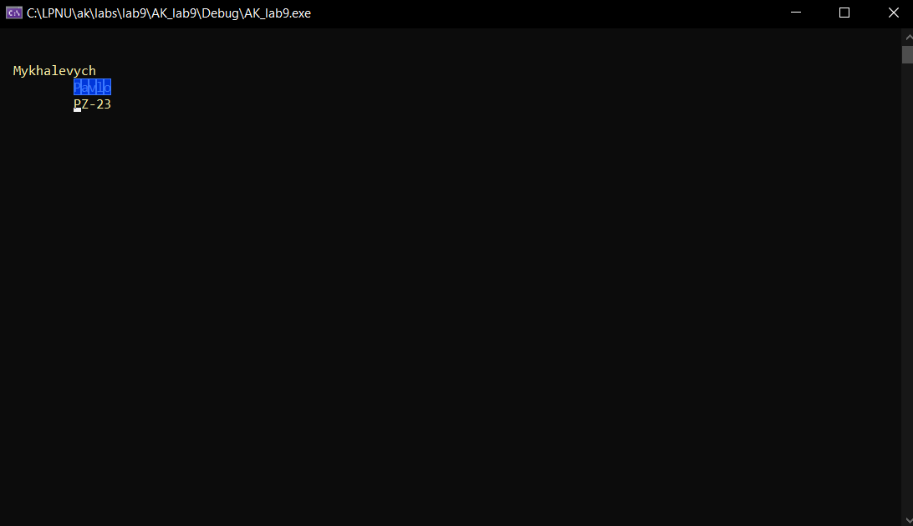

**Висновок**

На цій лабораторній роботі я опанував функції BIOS для роботи з відео в текстовому режимі, розвинув навики складання програми для виведення різнокольорових рядків символів, відтранслював і виконав в режимі відлагодження програму,складену відповідно до свого варіанту.